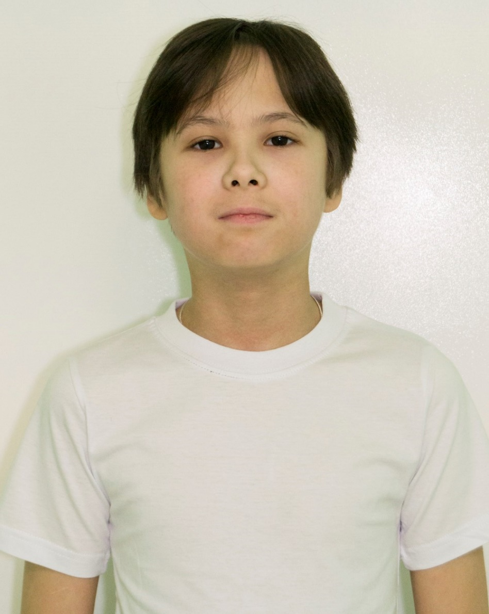
Михаил Т., 06.2009
Миша добрый, приветливый и дружелюбный. Самостоятельный и очень аккуратный во всём. Миша вежлив и уважителен как к взрослым, так и к младшим детям, поэтому легко находит общий язык со всеми. Заботится о своем младшем брате и сестрах.
Мальчик с удовольствием посещает кружки «Робототехники», «Картинга», «Юный столяр», занимается в компьютерном классе.

